Министерство образования и науки Российской Федерации

Федеральное государственное бюджетное образовательное учреждение высшего образования

«Кузбасский государственный технический университет

имени Т. Ф. Горбачёва»

Кафедра информационных и автоматизированных производственных систем.

Отчёт

по лабораторной работе №2

Выполнил ст. группы ИТб-201
Хохлов А.Ю.

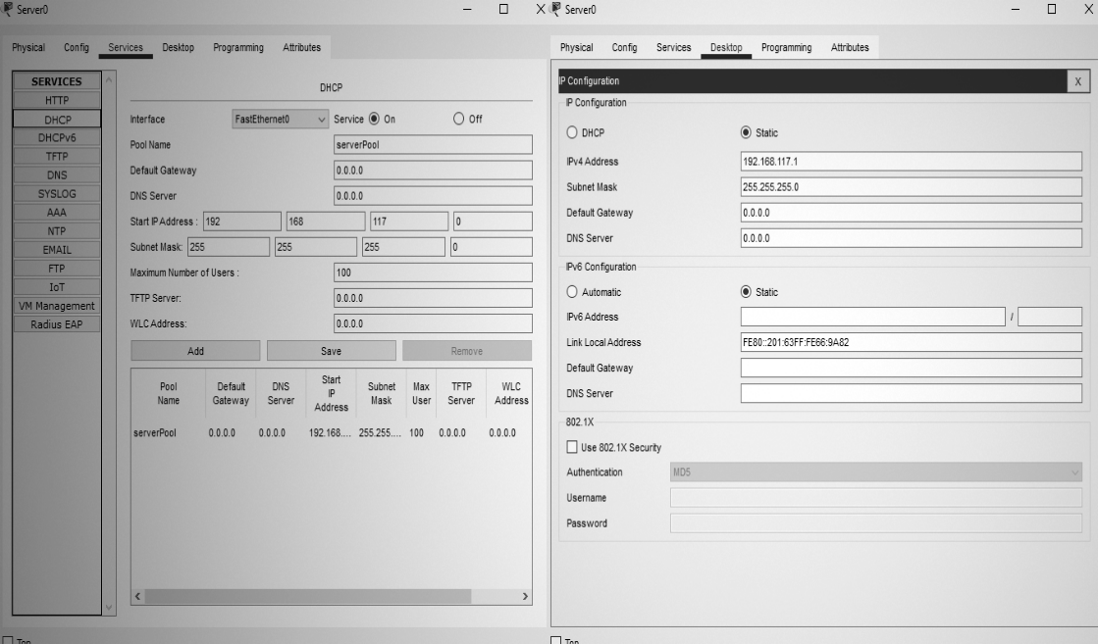
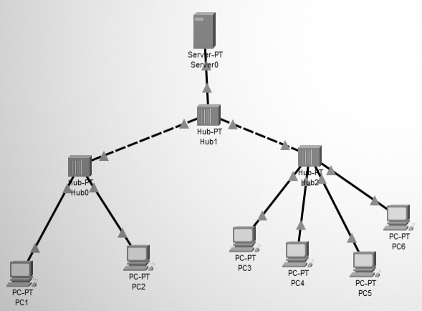
Структура сети
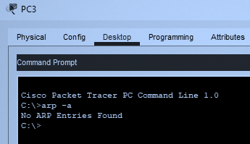
Параметры сервера сети
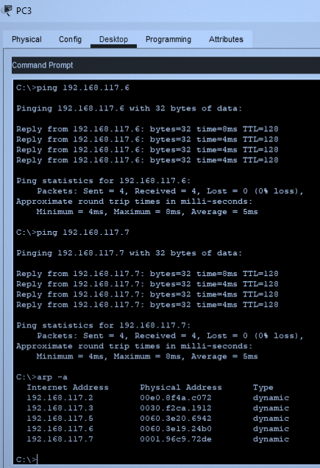
Последовательность транзактов ARP (для PC3 и PC1): PC3 – Hub2 – Hub1 – Hub0 – PC1
ARP-кэш PC3 после пробирования всех оставшихся компьютеров

